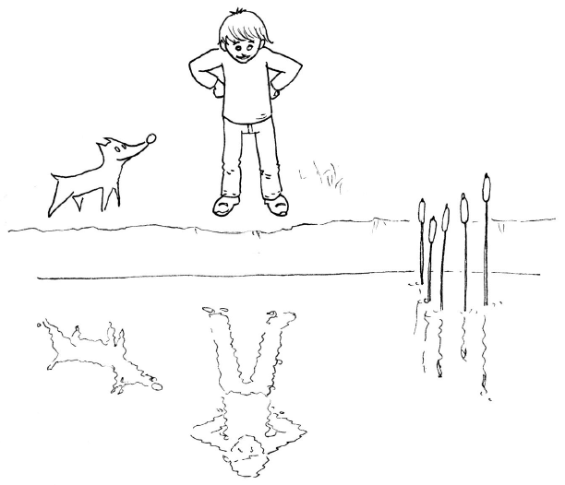**التناظر المحوري**

**التعرف على أشكال متناظرة بالنسبة إلى مستقيم** :

**الأشكال المتناظرة:**

إذا تطابق شكلان باستخدام الطي حول مستقيم، نقول أنّهما **متناظران** بالنسبة

إلى هذا المستقيم؛ ويسمى **محور تناظر**.

|  |  |
| --- | --- |
| **مثال 1:**    الشكلان (F) و (F’) متناظران بالنسبة  إلى المستقيم (Δ). | **مثال 2:**    الشكلان (1) و (2) غير متناظران بالنسبة إلى المستقيم (Δ) . |

**ملاحظة: التناظر المحوري** يسمى أيضاً: **التناظر العمودي بالنسبة إلى مستقيم**.

**محور تناظر شكل :**

* إذا كان نظير شكل بالنسبة إلى مستقيم هو الشكل نفسه، نقول إن هذا المستقيم هو **محور تناظر** لهذا الشكل.
* إذا انطبقت أجزاء من شكل على بعضها باستخدام الطي من جهة واحد (أو من أكثر من جهة)، نقول إن هذا الشكل يقبل محور تناظر (أو يقبل أكثر من محور تناظر).
* **التناظر المحوري يحفظ الأطوال وقياس الزوايا والمساحات والاستقامة.**

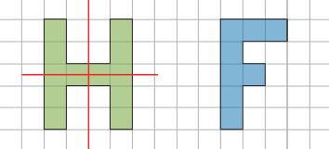**أمثلة :**

الشكل  يقبل محورا تناظر (باللون الأحمر)

بينما الشكل  لا يقبل أي محور تناظر.

**تمارين تطبيقية :**

**تمرين 01:** حدد محاور تتناظر الأشكال الآتية (أذكر عددها إن أمكن ذلك):



..................................... ........................................ .....................................

**تمرين 02:** أنشئ محاور التناظر (إن وجدت) لكل لافتة مما يلي

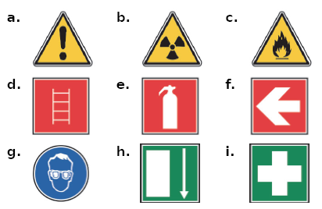

**التناظر المحوري**

**التعرف على أشكال متناظرة بالنسبة إلى مستقيم** :

**الأشكال المتناظرة:**

إذا تطابق شكلان باستخدام الطي حول مستقيم، نقول أنّهما **متناظران** بالنسبة

إلى هذا المستقيم؛ ويسمى **محور تناظر**.

|  |  |
| --- | --- |
| **مثال 1:**    الشكلان (F) و (F’) متناظران بالنسبة  إلى المستقيم (Δ). | **مثال 2:**    الشكلان (1) و (2) غير متناظران بالنسبة إلى المستقيم (Δ) . |

**ملاحظة: التناظر المحوري** يسمى أيضاً: **التناظر العمودي بالنسبة إلى مستقيم**.

**محور تناظر شكل :**

* إذا كان نظير شكل بالنسبة إلى مستقيم هو الشكل نفسه، نقول إن هذا المستقيم هو **محور تناظر** لهذا الشكل.
* إذا انطبقت أجزاء من شكل على بعضها باستخدام الطي من جهة واحد (أو من أكثر من جهة)، نقول إن هذا الشكل يقبل محور تناظر (أو يقبل أكثر من محور تناظر).
* **التناظر المحوري يحفظ الأطوال وقياس الزوايا والمساحات والاستقامة.**

**أمثلة :**

الشكل  يقبل محورا تناظر (باللون الأحمر)

بينما الشكل  لا يقبل أي محور تناظر.

**تمارين تطبيقية :**

**تمرين 01:** حدد محاور تتناظر الأشكال الآتية (أذكر عددها إن أمكن ذلك):



..................................... ........................................ .....................................

**تمرين 02:** أنشئ محاور التناظر (إن وجدت) لكل لافتة مما يلي

